ČMKOS symbolicky položí 104 křížů za oběti smrtelných pracovních úrazů

Počet smrtelných pracovních úrazů v loňském roce mírně poklesl, ale odbory varují!

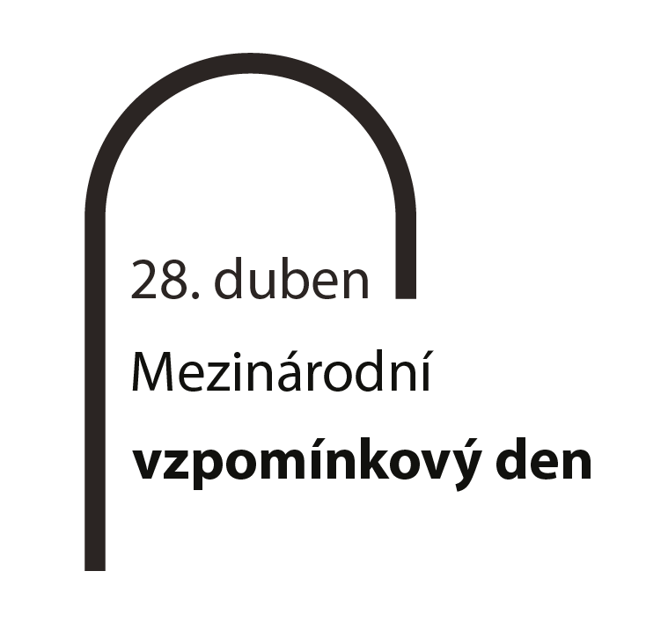
Již tradičně si 28. dubna připomínají odbory na celém světě památku obětí pracovních úrazů, nemocí z povolání a zraněných při práci. Hlavním smyslem je poukazovat na nutnost zdravého pracovní prostředí a zdůrazňovat velmi významný a stále podceňovaný význam prevence v oblasti bezpečnosti práce.
Loňský rok je optimističtější pouze co do počtu smrtelných pracovních úrazů, Státní úřad inspekce práce a Český báňský úřad evidují 104 smrtelných pracovních úrazů, což je méně než v roce 2015, kdy se jich stalo 131.

„Jsme přesvědčeni, že k příznivějšímu výsledku významně přispěla i kontrolní činnost odborových inspektorů bezpečnosti práce, kteří v loňském roce provedli 2402 kontrol a odhalili téměř 8 700 závad,“ uvedla místopředsedkyně ČMKOS Radka Sokolová a zdůraznila, že „ČR patří mezi země s největším fondem pracovní doby kvůli velké přesčasové práci, která spolu s nedodržováním přestávek v práci, nedostatečným odpočinkem vede k nárůstu stresové zátěže. Ta se stává podhoubím pro pracovní úrazy.
Na tuto oblast se chceme zaměřit v oblasti kolektivního vyjednávání, řekl předseda ČMKOS Josef Středula: „naším cílem je, aby obdobně jako ve firmách, kde působí odbory a jsou zde výdělky výrazně vyšší než ve firmách bez odborů, byla i nízká úrazovost a bezpečnost práce na vysoké úrovni. Proto usilujeme, aby v rámci právě projednávané novely zákoníku práce byla dána zpět odborům pravomoc, že v případech vážného ohrožení zdraví a života zaměstnanců mohou zastavit práci.“
Za rok 2016 Státní úřad inspekce práce eviduje 44 401 pracovních úrazů, z nichž bylo 1 304 závažných a 104 smrtelných. Ve srovnání s rokem 2015 (122 smrtelných pracovních úrazů) jde o pokles. Nejčastěji dochází ke smrtelným pracovním úrazům u řidičů a stavebních dělníků. Inspekce loni provedla 10 469 kontrol v oblasti bezpečnosti práce a zjistila 24 478 nedostatků, za které uložila 861 pokut ve výši 36 640 545 korun.
Inspektoři také provedli 9 308 kontrol zaměřených na nelegální zaměstnávání. Zjistili 2 290 nelegálně zaměstnaných osob, z toho 760 občanů ČR, 193 občanů EU a 1 337 cizinců. Kromě Čechů byli nejčastěji nelegálně zaměstnáni občané Ukrajiny, Vietnamu, Slovenska a Moldávie. Za porušení právních předpisů v souvislosti s nelegálním zaměstnáváním bylo loni uloženo 725 pokut v celkové výši 75 081 500 korun. Letos bude provedeno minimálně 8 500 kontrol zaměřených na práci na černo, uvedl generální inspektor Rudolf Hahn.

Za účasti generálního inspektora SÚIP Rudolfa Hahna, předsedy ČMKOS Josefa Středuly a místopředsedkyně ČMKOS Radky Sokolové se 28. dubna 2017 ve 12 hod. před sídlem ČMKOS (nám. W. Churchilla 2, Praha 3) uskuteční pietní akt za 104 zbytečně vyhaslých lidských životů.

Poté ve 12,05 hodin následuje tiskový brífink ČMKOS a SÚIP.

V Praze 25. 4. 2017

